OSNOVNA ŠKOLA MALEŠNICA

Istraživanje provele:
Katarina Posavec, prof.ped i Hana Pilski, mag.psych

SKLONOST USPOREĐIVANJU S DRUGIMA KOD UČENIKA SEDMIH RAZREDA OSNOVNE ŠKOLE MALEŠNICA U GRADU ZAGREBU

Zagreb, 2024.
Sadržaj
- Uvod………………………………………………………………………………………………………………………….1
- Empirijski dio rada………………………………………………………………………………........................4
  - Problem i cilj istraživanja………………………………………………………………………………..4
  - Istraživačko pitanje……………………………………………………………………………………..…4
  - Osnovne varijable…………………………………………………………………………………………..4
  - Način provedbe istraživanja……………………………………………………………………………4
  - Uzorak……………………………………………………………………………………………………………4
  - Postupak i instrument……………………………………………………………………………………4
- Obrada podataka i analiza podataka……………………………………………………….…………………5
- Zaključak……………………………………………………………………………………………………………………9
- Literatura…………………………………………………………………………………………………………………10

- Uvod
Uspoređivanje s drugima je uobičajena ljudska potreba. Uspoređujemo se po izgledu, načinu odijevanja, materijalnim stvarima, ocjenama. Od najranije dobi analiziramo i procjenjujemo ljude oko sebe. Tko se lijepo obukao, tko ima bolje ocjene, najbolji mobitel, koga više vole i slično. Pa se onda pitamo zašto mi nismo takvi, zašto mi to ne možemo i tako se, zapravo, podcjenjujemo. Uspoređivanje s drugima može izazvati ljutnju, zavist, zloću, ali i osjećaj bezvrijednosti i manjak samopoštovanja. U društvenom svijetu, socijalna usporedba je uobičajena pojava. Bilo da se uspoređujemo s ljudima koje poznajemo ili s ljudima koje vidimo u medijima, tendencija uspoređivanja s drugima postoji oduvijek, a službeno i od 1954. godine kada ju je teoretski razvio psiholog Leon Festinger te istaknuo da ljudi imaju urođen nagon za samoprocjenom pomoću socijalne usporedbe. Ljudi su skloni donošenju različitih vrsta prosudbi, a jedan od ključnih načina kako to činimo je upravo putem društvene analize ponašanja ljudi koji nas okružuju. Ako pokušavate odrediti svoje osjećaje, osobine i sposobnosti, drugi ljudi i njihovi osjećaji, osobine i sposobnosti vrijedan su izvor informacija. Socijalnom usporedbom ljudi se koriste kada ne postoje objektivni standardi kojima bi se izmjerile njihove sposobnosti i kada osjećaju nesigurnost u pogledu toga kakvi su u nekom području. Stručnjaci vjeruju da putem socijalne usporedbe ljudi uspostavljaju referentne vrijednosti pomoću kojih sami rade točne procjene vlastitih i tuđih ponašanja. Proces socijalne usporedbe uključuje ljude koji spoznaju sebe procjenjujući vlastite stavove, sposobnosti i uvjerenja i uspoređujući ih s drugima. U većini slučajeva se pokušavamo usporediti s onima koji su nam slični po godinama, interesima i obrascima ponašanja.
Uzlazna socijalna usporedba ili uspoređivanje s onima koji su bolji od nas – često je riječ o želji za poboljšanjem naše trenutne razine sposobnosti, a promatranje i uspoređivanje s boljima nam pokazuje načine na koje možemo postići slične rezultate, odnosno čemu možemo težiti. Silazna socijalna usporedba ili uspoređivanje s onima koji su lošiji od nas – najčešće u situacijama u kojima se želimo osjećati bolje po pitanju vlastitih sposobnosti jer, iako nismo u nečem izvrsni, ipak smo bolji od nekog drugoga, a to činimo kako bismo nahranili svoj ego, odnosno kako bismo mislili bolje o sebi.
Također se možemo uspoređivati sa samim sobom kakvi smo bili prije. Na neki način se i ovdje koristimo silaznom usporedbom, jer je otkriveno da se ljudi češće osjećaju bolje kada se usporede sa svojim „prošlim ja“.
Prema Festingeru, ljudi se općenito uspoređuju s drugima kako bi preciznije procijenili vlastite vještine, sposobnosti, uvjerenja i stavove. Međutim, problem nastaje kada su naše samoprocjene preoptimistične i kada podcjenjujemo osobu s kojom se uspoređujemo. U takvim situacijama, osoba može precijeniti vlastite sposobnosti i doživjeti duboko razočaranje kada se uvjeri da za neke stvari ipak nije toliko spremna koliko je mislila da će biti.
S obzirom na to da je socijalna usporedba uobičajena pojava u našoj svakodnevici, stručnjaci preporučuju uspoređivanje s ljudima koji su nam slični po sposobnostima, mišljenjima i stavovima, posebno kada je riječ o procjeni određenih vještina.
Primjerice, ako uspoređujete dijete koje je tek krenulo u glazbenu školu s djetetom koje već nekoliko godina ide u glazbenu školu i redovito vježba svoj instrument, vjerojatno ćete obeshrabriti dijete koje je tek na početku jer ćete za njega postaviti prezahtjevne i previsoke ciljeve.
Stoga je pametnije ciljeve postavljati postepeno, odnosno uvijek paziti da su u skladu s našim sposobnostima, ali opet dovoljno zahtjevni i izazovni kako bi se održala razina motivacije.
Problemi se javljaju kada uspoređivanje s drugima izaziva osjećaj bezvrijednosti i manjka samopoštovanja. Dok se uspoređujete s drugima, razmislite o tome s kime se uspoređujete zato što to može utjecati na negativne osjećaje koji se javljaju. Ljudi nisu uvijek baš onakvi kakvima se čine na prvi pogled.
Prema socijalnoj psihologiji, kada želimo da ljudi imaju točno određen dojam o nama, svjesno ili nesvjesno pažljivo osmišljenom samoprezentacijom stvaramo određeni dojam koji odgovara našim ciljevima ili potrebama u socijalnoj interakciji. Na taj način upravljamo dojmovima drugih ljudi, a samopredstavljanjem kao temeljnim aspektom naše socijalne egzistencije pokazujemo kakvi mi jesmo ili kakvi bismo željeli da drugi vjeruju da jesmo putem svojih riječi, neverbalnog ponašanja i postupaka.
Uspoređivanje s drugim ljudima nije nužno dobro ako uzmemo u obzir da je svatko od nas u stvarnom životu puno drugačiji nego što se na prvi pogled doima.
Istraživanja procesa samoevaluacije koja su dosad provedena izdvojila su nekoliko ključnih izvora informacija koje ljudi koriste kad žele procijeniti sebe na nekoj dimenziji ili u nekoj domeni: objektivne informacije (npr. rezultat na nekom testu), reflektirane procjene (tj. spoznaje i uvjerenja o tome kako ih na danoj dimenziji procjenjuju drugi), temporalne usporedbe (usporedbe vlastitog aktualnog statusa u danoj domeni s nekadašnjim ili onim koji se očekuje u budućnosti), te socijalne usporedbe (usporedbe s drugim ljudima koji su im slični po nekim općim obilježjima, poput spola i dobi, dok se na dimenziji usporedbe mogu razlikovati ili biti slični njima). Premda neka istraživanja pokazuju da adolescenti i odrasli, prema vlastitom iskazu, socijalne usporedbe koriste rjeđe od, na primjer, temporalnih usporedbi (Affleck, Tennen, Urrows, Higgins i Abeles, 2000; Ćubela Adorić i Lacković-Grgin, 2003; Wilson i Ross, 2000), analize njihova spontanog korištenja pokazuju da one ipak nisu ni tako neuobičajene. Samouzdizanje i samozaštita su uz samoevaluaciju najznačajnije tendencije koji motiviraju ljude na proces uspoređivanje s drugima (v. detaljnije kod Ćubela, 2001). Kako se takvo ,,strateško" korištenje ovih usporedbi donekle smatra i socijalno nepoželjnim (posebice tzv. silazne usporedbe ili usporedbe s onima koji su slabiji ili u nepovoljnijoj poziciji), moguće je da je njihova čestina, procijenjena na osnovi iskaza samih ispitanika, donekle zapravo i podcijenjena.
Spomenuta istraživanja pokazuju, također, da postoje i individualne razlike u čestini socijalnog uspoređivanja, te da su procjene čestine usporedbi u različitim domenama u međusobno značajnim pozitivnim korelacijama (Ćubela Adorić i Lacković-Grgin, 2003; v. tkđ. Ćubela, 2001). To upućuje na postojanje jedne općenitije sklonosti korištenja socijalnih standarda pri samoevaluaciji, koja može biti donekle neovisna o domeni.
Rezultati nekih naših istraživanja pokazuju da se studenti i općenito mladi ispitanici uspoređuju s drugima češće od starijih, posebice u domenama efikasnosti i postignuća (Čubeta Adorić i Lackovic-Grgin, 2003). No, kod adolescenata su usporedbe kao način samoevaluacije također i manje stabilne, što je vjerojatno posljedica intenzivnog razvoja identiteta i s njim povezane tendencije istraživanja i eksperimentiranja s različitim mogućnostima u svim područjima razvoja, pa i s načinima samoevaluacije u tim područjima.
Instrument Iowa-Netherlands Comparison Orientation Measure konstruirali su Gibbons i Buunk (1999) s ciljem mjerenja tendencije socijalnog uspoređivanja pri evaluaciji vlastitih sposobnosti i mišljenja. Tijekom konstrukcije i validacije instrument je primijenjen u dvadesetak uzoraka iz Iowae i Nizozemske (ukupno oko 7.500 ispitanika), pa otuda i njegov naziv. U faktorskim analizama dosljedno su dobivana dva faktora, koji su identificirani kao sklonost uspoređivanju u domenama postignuća i mišljenja. No, autori navode, također, da faktori nisu nezavisni, što upućuje na postojanje jedne opće tendencije uspoređivanja s drugima radi samoevaluacije (Gibbons i Buunk, 1999). Kao daljnju potvrdu konstruktne valjanosti ovog instrumenta autori navode značajne, ali samo umjereno visoke pozitivne korelacije s različitim pokazateljima ,,socijalne orijentacije" ili usmjerenosti na druge (poput interpersonalne orijentacije, samomotrenja, javne samosvjesnosti) i s pokazateljima negativnog afektiviteta (poput neuroticizma, anksioznosti, niskog samopoštovanja i depresivnosti). S druge strane, nisu dobivene značajne korelacije s mjerama nekih drugih konstrukata koji, teoretski, ne bi trebali biti povezani s tendencijom socijalnog uspoređivanja, poput socijalne potpore i tzv. potrebe za spoznajom, sto govori u prilog divergentnoj valjanosti ovog instrumenta.
Kod nas je ovaj instrument prvi put primijenjen u jednoj skupini odraslih u dobi 20-38 godina, te nakon toga u dvije nezavisne skupine studenata prve godine Sveučilišta u Zadru. U sve tri primjene su u faktorskoj analizi pod modelom zajedničkih faktora dobivene solucije s dva faktora, koji po svojoj strukturi (tj. česticama koje ih definiraju) odgovaraju faktorima "postignuća" i "mišljenja", o kojima izvješćuju Gibbons i Buunk (1999). Pokazalo se, međutim, da ni u jednoj od naših primjena čestice Nisam tip osobe koji se često uspoređuje s drugima i Nikad ne procjenjujem svoju životnu situaciju tako da je uspoređujem sa situacijom drugih ljudi nemaju zadovoljavajuća zasićenja ni na jednom od ova dva faktora. Jedno objašnjenje može biti u činjenici da su to jedine čestice u izvornoj verziji koje su negativno formulirane, što implicira utjecaj stilova odgovaranja. Također, ove čestice jasno izražavaju negativnu evaluaciju samog socijalnog uspoređivanja, dok su ostale čestice evaluativno neutralne, što bi kod ovakvog instrumenta zapravo bilo poželjno. Stoga ove dvije čestice nisu uključene u konačnu hrvatsku verziju ovog instrumenta, koji je ovdje prikazan. S obzirom na ovu izmjenu, adaptirana verzija nazvana je Skala sklonosti uspoređivanja s drugima (SSUD), što, uostalom, i bolje odražava njezin sadržaj od prilično neodređene "orijentacije na usporedbe" u nazivu izvorne verzije.

- Empirijski dio rada

  - Problem i cilj
Glavni cilj istraživanja je ispitati koliko često su učenici tri sedma i jednog osmog razreda Osnovne škole Malešnica u Gradu Zagrebu skloni uspoređivanju s drugima.
  - Istraživačko pitanje
Čestina uspoređivanja s drugima kod učenika tri sedma i jednog osmog razreda Osnovne škole Malešnica u Gradu Zagrebu.
  - Osnovne varijable
Zavisna varijabla u ovom istraživanju je sklonost uspoređivanju s drugima među učenicima sedmih razreda, a nezavisne varijable su frekvencije.
  - Način provođenja istraživanja
Prije početka provođenja istraživanja, zatražena je suglasnost od ravnatelja škole. S nastavnicama iz informatike je dogovoreno točno vrijeme provođenja istraživanja. Istraživanje se provodilo grupno u 11. mjesecu 2023. Učenicima su najprije usmenim putem objašnjeni cilj i razlozi provođenja istraživanja. Također je istaknuto kako će podaci prikupljeni anketnim upitnikom biti anonimni, povjerljivi i čuvani, kao i da je istraživanje dobrovoljno. Upućeni su u to da će svi izvještaji nastali temeljem ovog istraživanja koristiti podatke koji govore o skupini djece, bez navođenja rezultata pojedinačnog sudionika. Nadalje, učenici su pristupili anketnom upitniku preko microsoft formsa. Ukoliko je nekome bilo potrebno dodatno objašnjenje, dogovoreno je pravilo dizanja ruku za poziv istraživača.
  - Uzorak
U istraživanju je sudjelovalo 130 učenika, tri sedma i jedan osmi razred Osnovne škole Malešnica. Učenici su ujednačeni po spolu (Nm=69, Nž=58) i dobi (12, 13, 14 godina).
  - Postupak i instrument
Instrument
SSUD sadrži devet tvrdnji koje opisuju tendenciju uspoređivanja s drugima pri evaluaciji mišljenja, efikasnosti i postignuća. Skala je preuzeta iz priručnika Zbirka psihologijskih skala i upitnika. Svaka tvrdnja se procjenjuje na skali Likertova tipa s pet stupnjeva i boduje u istom smjeru. Ukupan rezultat se određuje zbrajanjem procjena koje je ispitanik dao na pojedinim česticama, tako da se rezultati mogu kretati u rasponu od 9 do 45, pri čemu veći rezultat upućuje na veću sklonost socijalnog uspoređivanja. Treba napomenuti da, mimo pružanja informacije o načinu popunjavanja skale, uputa za ovu skalu treba eliminirati ili barem reducirati ranije spomenutu percepciju uspoređivanja s drugima kao socijalno nepoželjnog. lz tog razloga je na početku upute istaknuta "normalnost" procesa socijalnog uspoređivanja pri samoevaluaciji.
- Analiza i obrada podataka

- Često uspoređujem osobe koje su meni bliske i važne(roditelje, braću, sestre, prijatelje) s drugim ljudima.

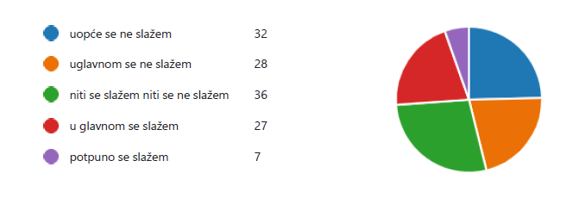
grafički prikaz 1.
Najveći broj učenika (60) uopće se ne uspoređuje ili se uglavnom ne uspoređuje s drugim bliskim osobama dok mali broj učenika (7) se u potpunosti uspoređuje s drugima.

2.Uvijek jako vodim računa o tome koliko dobro sam nešto napravio u usporedbi sa onim što su napravili drugi.

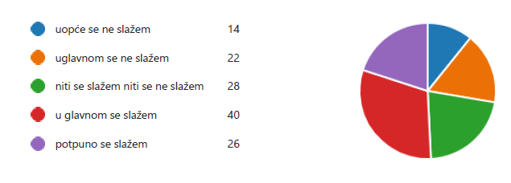
Grafički prikaz 2.
Najveći broj učenika (66) uglavnom i u potpunosti vodi računa o tome koliko su dobro nešto napravili u usporedbi s drugima dok mali broj učenika (14) ne vodi računa koliko su dobro nešto napravili u usporedbi s drugima.

3.Kad želim znati koliko sam u nečemu dobar, uspoređujem ono što sam napravio s time kako su to napravili drugi.

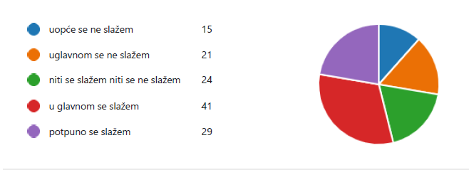
Grafički prikaz 3.
36 učenika ne uspoređuje ili uglavnom ne uspoređuje ono što želi napraviti s time kako su to napravili drugi kada žele znati koliko su u nečemu dobri dok veći broj učenika, njih 70 u potpunosti ili uglavnom uspoređuje svoje uratke s drugima.

4. Često uspoređujem svoju uspješnost u odnosima s drugim ljudima (npr. socijalne vještine, popularnost ) s uspješnošću drugih.

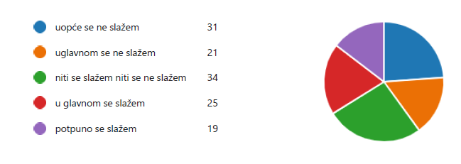
Grafički prikaz 4.
52 učenika ne uspoređuje svoju uspješnost u odnosim a s drugim ljudima s uspješnošću drugih dok 44 njih u potpunosti ili uglavnom uspoređuje.

- Često uspoređujem ono što sam ja postigao/la u životu s postignućima drugih ljudi.

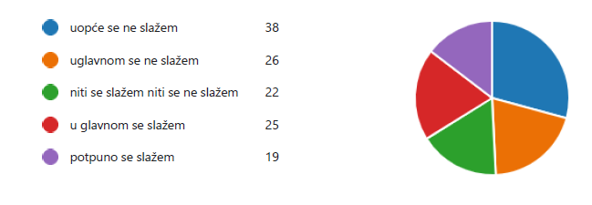
Grafički prikaz 5.
Najveći broj učenika (64) uopće ne uspoređuje ili uglavnom ne uspoređuje svoje postignuće u životu s postignućem drugih dok njih 44 uspoređuje ili uglavnom uspoređuje svoje postignuće s drugima.

- Obično volim razmijeniti svoja mišljenja i iskustva s drugim ljudima.

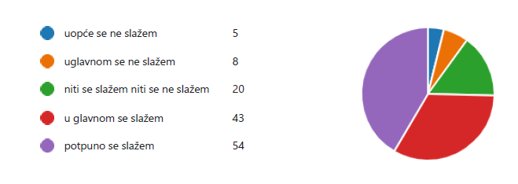
Grafički prikaz 6.
Najveći broj učenika (97) uglavnom voli ili u potpunosti voli razmijeniti svoja mišljenja s drugim ljudima.

- Često nastojim doznati što misle drugi ljudi koji se suočavaju s istim problemima kao i ja.
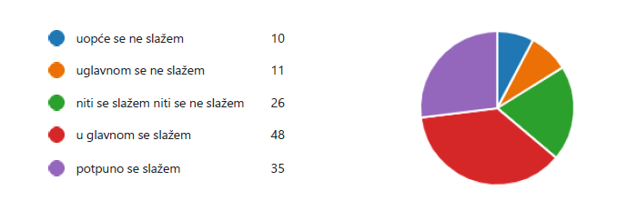
Grafički prikaz 7.
83 učenika se uglavnom ili u potpunosti slaže da često nastoje doznati što misle drugi ljudi koji se suočavaju s istim problemom kao i oni.

- Uvijek želim znati kako bi drugi ljudi postupili u sličnim situacijama. 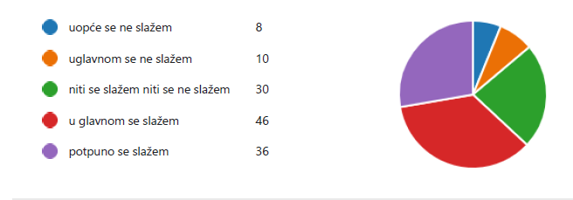

Grafički prikaz 8.
82 učenika izjašnjava da uvijek ili uglavnom uvijek želi znati kako bi drugi ljudi postupili u sličnim situacijama u kojima su se oni našli.

- Kad želim nešto bolje upoznati ili razumjeti nastojim otkriti što drugi misle o tom.
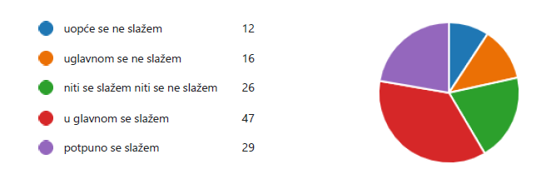
Grafički prikaz 9.
76 učenika izjašnjava da u potpunosti ili uglavnom kada žele nešto bolje upoznati ili razumjeti nastoje otkriti što drugi misle o tome.
- Zaključak
Obzirom na odgovor učenika na prvoj čestici istraživanja u kojem učenici smatraju da nisu skloni usporedbi s drugima, zaključujemo o davanju socijalno poželjnog odgovora jer odgovori na ostala pitanja pokazuju da su često skloni usporedbi. Odgovori koji to potvrđuju su da jako vode računa koliko su dobro nešto učinili u usporedbi s drugima, da uspoređuju ono što su napravili s drugima, da uspoređuju uspješnost u odnosima s drugim ljudima s uspješnošću drugih, da uspoređuju svoja postignuća s drugima, da vole razmjenjivati mišljenja i iskustva s drugima, da nastoje doznati što drugi misle i kako bi drugi postupili u sličnim situacijama te kada nešto žele otkriti ili razumjeti nastoje otkriti što drugi misle o tome.
Obzirom na rezultate dobivene ovim istraživanjem na učenicima naše škole bilo bi korisno posvetiti više pažnje podizanju samopouzdanja učenicima, razvijati im pozitivnu sliku o sebi.

- Literatura
AFFLECK, G., TENNEN, H., URROWS, S., HIGGINS, P. I ABELES, M. (2000). Downward Comparisons in Daily Life with Chronic Pain: Dynamic Relations with Pain Intensity and Mood, Journal of Social and Clinical Psychology, 19, 499-518.
BEZINOVIĆ, P. (1988). Percepcija osobne kompetentnosti kao dimenzija samopoimanja. Doktorska disertacija, Filozofski fakultet u Zagrebu.
ĆUBELA ADORIĆ, V., PENEZIĆ, Z. (2010). Skala sklonosti uspoređivanja s drugima, Zbirka psihologijskih skala i upitnika, Sveučilište u Zadru, 44-51.
ĆUBELA ADORIĆ, V., LACKOVIĆ-GRGIN, K. (2003). Socijalne i temporalne usporedbe u različitim domenama tijekom adolescentne i odrasle dobi, Priopćenje na skupu XVI. Dani Ramira Bujasa, Zagreb.
ĆUBELA, V. (2001). Istraživanja procesa socijalnog uspoređivanja: Osnovni teorijski i metodološki pristupi, Radovi Filozofskog fakulteta u Zadru, 40 (17), 117-142.
FESTINGER, L. (1955). A Theory of Social Comparison Processes. U: P. A. Hare, E. F. Burgata i Bales, R. F. (ur.). Small Group Studies in Social Interactions (str. 163-187), 129-142.
GIBBONS, F. X., BUUNK, B. P. (1999). Individual Differences in Social Comparison: Development of a Scale of Social Comparison Orientation, Journal of Personality and Social Psychology, 76, 129-142.
GIBBONS, F. X., GERARD, M. (1995). Predicting young adults' health risk behavior, Journal of Personality and Social Psychology, 69, 505-517.
KRIZMANIĆ, M., KOLESARIĆ, V. (1994). Priručnik za primjenu skale depresije, Jastrebarsko: Naklada Slap.
LACKOVIĆ-GRGIN, K., GRGIN, T., SORIĆ, I., PENEZIĆ, Z. (1997/98). Osobna kontrola razvoja: neki korelati i dobne razlike, Psihologijske teme, 6-7, 67-78.
WILSON, A. E., ROSS, M. (2000). The Frequency of Temporal-Self and Social Comparisons in People's Personal Appraisals, Journal of Personality and Social Psychology, 78, 928-942.

